**TRƯỜNG ĐẠI HỌC ĐIỆN LỰC**

**KHOA CÔNG NGHỆ THÔNG TIN**



**BÁO CÁO MÔN HỌC**

**LẬP TRÌNH .NET**

**ĐỀ TÀI: HỆ THỐNG QUẢN LÝ THUỐC CỦA CỬA HÀNG THUỐC**

**Giảng viên hướng dẫn : PHƯƠNG VĂN CẢNH**

**Sinh viên thực hiện : NGUYỄN THỊ VÂN GIANG**

**ĐỖ MẠNH QUÂN**

**Lớp : D9CNPM**

Hà Nội, tháng 12 năm 2016.

**TRƯỜNG ĐẠI HỌC ĐIỆN LỰC**

**KHOA CÔNG NGHỆ THÔNG TIN**



**BÁO CÁO MÔN HỌC**

**LẬP TRÌNH .NET**

**ĐỀ TÀI: HỆ THỐNG QUẢN LÝ THUỐC CỦA CỬA HÀNG THUỐC**

**Giảng viên hướng dẫn : PHƯƠNG VĂN CẢNH**

**Sinh viên thực hiện : NGUYỄN THỊ VÂN GIANG**

**ĐỖ MẠNH QUÂN**

**Lớp : D9CNPM**

Hà Nội, tháng 12 năm 2016.

MỤC LỤC

**LỜI CẢM ƠN** 5

**LỜI NÓI ĐẦU** 6

**CHƯƠNG I: GIỚI THIỆU KHÁI QUÁT VỀ HỆ QUẢN TRỊ CSDL VÀ NGÔN NGỮ LẬP TRÌNH** 7

**1. Tổng quan về ngôn ngữ C#** 7

**2. Tổng quan về SQL** 7

2.1. SQL là gì ? 7

2.3. Chức năng của SQL: 8

2.4. Lịch sử của SQL: 8

2.5. Lệnh trong SQL: 9

2.6. DDL (Data Definition Language) – Ngôn ngữ định nghĩa dữ liệu: 9

2.7. DML (Data Manipulation Language) – Ngôn ngữ thao tác dữ liệu: 9

2.8. DCL (Data Control Language) – Ngôn ngữ điều khiển dữ liệu: 9

**CHƯƠNG II: PHÂN TÍCH THIẾT KẾ HỆ THỐNG** 13

**2.1. KHẢO SÁT HIỆN TRẠNG** 13

**2.1.1 Hiện trạng thực tế.** 13

**2.1.2 Quy trình quản lý.** 14

**2.1.3 Nhược điểm của quy trình hiện tại** 15

**2.1.4 Mục đích đề tài.** 16

**2.1.5 Tính khả dụng.** 16

**2.1.6** **Mô tả bài toán.** 17

**2.2 PHÂN TÍCH PHÂN TÍCH THIẾT KẾ HỆ THỐNG** 18

**2.2.1** **Biểu đồ ngữ cảnh** 18

**2.2.2** **Biểu đồ phân rã chức năng** 19

**2.2.3** **Biểu đồ phân rã mức đỉnh** 21

**2.2.4** **Biểu đồ phân rã mức dưới đỉnh** 22

**2.2.5 Biểu đồ thực thể liên kết** 25

**2.2.6 Lập bảng cơ sở dữ liệu** 26

**2.2.7 Biểu đồ mô hình quan hệ** 30

**CHƯƠNG 3: THIẾT KẾ GIAO DIỆN** 32

**3.1 Quy trình thực hiện phần mềm** 32

**3.2 Giao diện** 32

**3.2.1Giao diện Đăng Nhập** 32

**3.2.2 Giao diện Hệ thống** 33

**3.2.3 Giao diện Thuốc** 33

**3.2.4 Giao diện Nhóm Thuốc** 34

**3.2.5 Giao diện Đơn Vị Tính** 34

**3.2.6 Giao diện Nhà Cung Cấp** 35

**3.2.7 Giao diện Hóa Đơn Nhập** 35

**3.2.8 Giao diện Chi Tiết Hóa Đơn Nhập** 36

**3.2.9 Giao diện Bệnh nhân** 36

**3.2.10 Giao diện Hóa Đơn Xuất** 37

**3.2.11 Giao diện Chi Tiết Hóa Đơn Xuất** 37

**LỜI CẢM ƠN**

Hiện nay công nghệ thông tin là một ngành mũi nhọn của các quốc gia, đặc biệt các quốc gia đang phát triển, tiến hành công nghiệp hóa và hiện đại hóa như nước ta. Sự bùng nổ thông tin và sự phát triển mạnh mẽ của công nghệ kỹ thuật số, yêu cầu muốn phát triển thì phải tin học hóa tất cả các ngành, các lĩnh vực.

Qua thời gian học tập ở trường chúng em đã đạt được những kiến thức cơ bản về tin học. Em xin đưa ra mô hình phân tích và thiết kế hệ thống quản lý thuốc của cửa hàng thuốc.

Vì thời gian và trình độ có hạn chưa qua kinh nghiệm thực tế do vậy báo cáo này chắc chắn có nhiều thiếu sót. Tuy vậy em rất mong nhận được sự ủng hộ của cô giáo để em đạt được kết quả tốt nhất.

Em xin chân thành cảm ơn thầy giáo Phương Văn Cảnh đã hướng dẫn, giúp đỡ em trong quá trình học tập. Cô đã giúp trang bị cho chúng em kiến thức môn học và hơn cả là động lực để tiếp tục trên con đường chinh phục công nghệ.

Em xin chân thành cảm ơn!

Sinh viên thực hiện

Nguyễn Thị Vân Giang

**LỜI NÓI ĐẦU**

Cùng với sự phát triển nhanh chóng về phần cứng máy tính, các phần mềm ngày càng trở nên đa dạng, phong phú, hoàn thiên hơn và hỗ trợ hiệu quả cho con người. các phần mềm hiện này ngày càng mô phỏng được rất nhiều nghiệp vụ khó khan, hỗ trợ cho người dung thuận tiện sử dụng, thời gian xử lý nhanh chống và một số nghiệp vụ được tự động hóa cao.

Do vậy mà trong việc phát triển phần mềm sự đòi hỏi không chỉ là sự chính xác, xử lý được nhiều nghiệp vụ thực tế mà còn phải đáp ứng các yêu cầu khác như về tốc độ, giao diện thân thiên, mô hình hóa được thực tế vào máy tính để người sử dụng tiện lợi, quen thuộc, tính tương thích cao, bảo mật cao… Các phần mềm giúp tiết kiệm một lượng lớn thời gian, công sức của con người, và tăng độ chính xác và hiệu quả trong công việc.

Ví dụ như việc quản lý thuốc. nếu không có sự hỗ trợ của tin học, việc quản lý này phải cần khá nhiều người, chia thành nhiều khâu, mới có thể quản lý được toàn bộ về số thuốc(thông tin, chất lượng, nhập, xuất,…). Các công việc này đòi hỏi nhiều thời gian và công sức, mà sự chính xác và hiệu quả không cao vì đa số đều làm bằng thủ công rất ít tự động. một số nghiệp vụ như tra cứu,thống kê và hiệu chỉnh thông tin khá vất vả. ngoài ra còn có một số khó khan về vấn đề lưu trữ khá đồ sộ, dễ bị thất lạc, tốn kém,…

Trong khi đó các nghiệp vụ này hoàn toàn có thể tin học hóa một cách dễ dàng. Với sự giúp đỡ của tin học, việc quản lý thuốc trở nên đơn giản thuận tiện, nhanh chóng và hiệu quả hơn nhiều.

**CHƯƠNG I: GIỚI THIỆU KHÁI QUÁT VỀ HỆ QUẢN TRỊ CSDL VÀ NGÔN NGỮ LẬP TRÌNH**

**1. Tổng quan về ngôn ngữ C#**

C# là một ngôn ngữ lập trình đơn giản, hiện đại, mục đích tổng quát, hướng đối tượng được phát triển bởi Microsoft và được phê chuẩn bởi European Computer Manufacturers Association (ECMA) và International Standards Organization (ISO).

C# được phát triển bởi Anders Hejlsberg và team của ông trong khi phát triển .Net Framework.

C# được thiết kế cho Common Language Infrastructure (CLI), mà gồm Executable Code và Runtime Environment, cho phép chúng ta sử dụng các ngôn ngữ high-level đa dạng trên các nền tảng và cấu trúc máy tính khác nhau.

Dưới đây là các lý do làm C# là ngôn ngữ lập trình chuyên nghiệp được sử dụng rộng rãi:

* Nó là một ngôn ngữ lập trình hiện đại, mục đích tổng quát.
* Nó là hướng đối tượng.
* Nó dễ dàng để học.
* Nó là một ngôn ngữ được cấu trúc.
* Nó tạo các chương trình hiệu quả.
* Nó có thể được biên dịch trên nhiều nền tảng máy tính khác nhau.
* Nó là một phần của .Net Framework.

**2. Tổng quan về SQL**

## 2.1. SQL là gì ?

* SQL là viết tắt của **Structured Query Language**, là ngôn ngữ truy vấn mang tính cấu trúc.
* Nó được thiết kế để quản lý dữ liệu trong một hệ thống quản lý cơ sở dữ liệu quan hệ (RDBMS).
* SQL là ngôn ngữ cơ sở dữ liệu, được sử dụng để tạo, xóa trong cơ sở dữ liệu, lấy các hàng và sửa đổi các hàng, …

Tất cả DBMS như MySQL, Oracle, MS Access, Sybase, Informix, Postgres và SQL Server sử dụng SQL như là ngôn ngữ cơ sở dữ liệu chuẩn.

**2.2. SQL là cần thiết để:**

* Tạo cơ sở dữ liệu, bảng và view mới.
* Để chèn các bản ghi vào trong một cơ sở dữ liệu.
* Để xóa các bản ghi từ một cơ sở dữ liệu.
* Để lấy dữ liệu từ một cơ sở dữ liệu.

## 2.3. Chức năng của SQL:

* Với SQL, chúng ta có thể truy vấn Database theo nhiều cách khác nhau, bởi sử dụng các lệnh. Với SQL, người dùng có thể truy cập dữ liệu từ RDBMS.
* SQL cho phép người dùng miêu tả dữ liệu.
* SQL cho phép người dùng định nghĩa dữ liệu trong một Database và thao tác nó khi cần thiết.
* Cho phép người dùng tạo, xóa Database và bảng.
* Cho phép người dùng tạo view, Procedure, hàm trong một Database.
* Cho phép người dùng thiết lập quyền truy cập vào bảng, thủ tục và view.

## 2.4. Lịch sử của SQL:

* **1970 --**Dr. Edgar F. "Ted" Codd của IBM được biết đến như là cha đẻ của Relational Database (Cơ sở dữ liệu quan hệ). Ông miêu tả một mô hình quan hệ (Relational Model) cho các Database.
* **1974 --**SQL (Structured Query Language) xuất hiện.
* **1978 --**IBM tiếp tục phát triển ý tưởng của Codd và công bố một sản phẩm tên là System/R.
* **1986 --**IBM phát triển nguyên mẫu đầu tiên về Relation Database và được chuẩn hóa bởi ANSI. Relation Database đầu tiên được công bố là Relational Software và sau đó là Oracle.

## 2.5. Lệnh trong SQL:

Các lệnh SQL chuẩn để tương tác với Relational Database là CREATE, SELECT, INSERT, UPDATE, DELETE và DROP. Các lệnh này có thể được phân loại thành các nhóm dựa trên bản chất của chúng .

## 2.6. DDL (Data Definition Language) – Ngôn ngữ định nghĩa dữ liệu:

* Lệnh CREATE: Tạo một bảng, một View của bảng, hoặc đối tượng khác trong Database.
* Lệnh ALTER: Sửa đổi một đối tượng Database đang tồn tại, ví dụ như một bảng.
* Lệnh: Xóa toàn bộ một bảng, một View của bảng hoặc đối tượng khác trong một Database.

## 2.7. DML (Data Manipulation Language) – Ngôn ngữ thao tác dữ liệu:

* Lệnh SELECT: Lấy các bản ghi cụ thể từ một hoặc nhiều bảng.
* Lệnh INSERT: Tạo một bản ghi.
* Lệnh UPDATE: Sửa đổi các bản ghi.
* Lệnh DELETE: Xóa các bản ghi.

## 2.8. DCL (Data Control Language) – Ngôn ngữ điều khiển dữ liệu:

* Lệnh GRANT: Trao một quyền tới người dùng.
* Lệnh REVOKE: Thu hồi quyền đã trao cho người dùng.

**3. Mô hình 3 lớp (3-Layers)**

**3.1. Mô hình 3 lớp (3-Layers) là gì**

3-Layers có tính logic (mỗi layer có 1 công việc) và là 1 thành phần của 3-Tiers Gồm 3 lớp chính:  
+ Graphic User Interface (GUI): Thành phần giao diện, là các form của chương trình tương tác với người sử dụng.  
+ Business Logic Layer (BUS): Xử lý các nghiệp vụ của chương trình như tính toán, xử lý hợp lệ và toàn vẹn về mặt dữ liệu.  
+ Data Access Layer (DAL): Tầng giao tiếp với các hệ quản trị CSDL

Trong 1 số trường hợp vì lượng thông tin gởi nhiều ta có thể dùng Data Tranfer Object (DTO) để chuyển đối tượng hoặc danh sách đối tượng giữa các tầng với nhau cho tiện dụng.

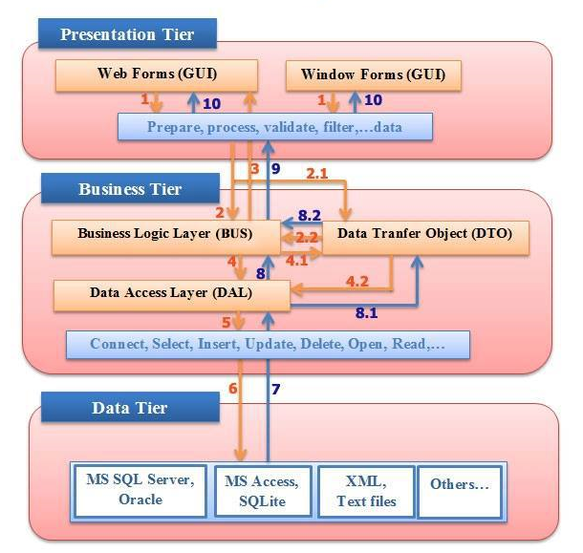

Theo như hình vẽ: mô tả sự hoạt động của mô hình 3-layer gồm 2 tiến trình sau:

Các đường mũi tên màu cam biểu diễn cho 1 tiến trình giao tiếp từ GUI đến Data Acess Layer:

- (1) Người sử dụng tác động lên GUI yêu cầu hiển thị thông tin lên màn hình. Tại đây GUI sẽ kiểm tra yêu cầu của người dùng nhập có hợp lệ hay không, nếu không hợp lệ sẽ thông báo cho người dùng.

- Ngược lại yêu cầu sẽ được gởi trực tiếp đến BUS (2) hoặc thông qua lớp object DTO hỗ trợ luân chuyển (2.1 & 2.2), tại đây BUS sẽ xử lý nghiệp vụ về yêu cầu của người dùng, nếu yêu cầu không hợp lệ hoặc tự xử lý yêu cầu không cần phải truy vấn thì BUS sẽ gởi thông tin về GUI (3) và GUI sẽ hiển thị kết quả cho người dùng.

- Trong trường hợp BUS cần thao tác trên dữ liệu từ CSDL thì BUS sẽ gởi yêu cầu đến trực tiếp đến DAL (4) hoặc thông qua DTO (4.1 & 4.2), nhờ DAL giao tiếp với hệ quản trị CSDL (5) lấy hoặc thêm, xóa, sửa dữ liệu.

- DAL sẽ giao tiếp hệ quản trị CSDL (5) với các truy vấn (sử dụng công nghệ ADO, LINQ to SQL, NHibernate, Entity Framework)

**Tại đây tiếp tục thực hiện tiến trình thứ 2 được biểu diễn bằng các mũi tên màu xanh:**

- Sau khi DAL thực hiện giao tiếp, hệ quản trị CSDL sẽ trả kết quả truy vấn về DAL (7), DAL sẽ gởi thông tin về dữ liệu vừa lấy trực tiếp sang BUS (8) hoặc thông qua DTO (8.1 & 8.2) xử lý tiếp nghiệp vụ với yêu cầu đã gởi từ trước, sau khi xử lý xong nghiệp vụ, BUS sẽ gởi thông tin đến GUI (10), GUI sẽ hiển thị thông báo và kết quả yêu cầu lên màn hình.

VD: Mô tả hoạt động của mô hình 3-layer với ứng dụng liệt kê danh sách điểm sinh viên:

Từ màn hình form quản lý sinh viên gồm có 1 combobox chọn lớp, 1 gridview để hiển thị danh sách sinh viên và 1 button để thực hiện lệnh liệt kê danh sách.  
(1) Người dùng chọn combobox lớp trên GUI và ấn button liệt kê  
(2) GUI kiểm tra yêu cầu chọn combobox hợp lệ và gởi mã lớp (**) vừa chọn sang BUS xử lý yêu cầu hiển thị danh sách điểm sinh viên  
(4) Tại BUS vì yêu cầu từ GUI khá đơn giản nên BUS sẽ không xử lý gì mà sẽ gởi mã lớp sang DAL lấy danh sách điểm.  
(5) Tại DAL sau khi đã nhận được yêu cầu lấy danh sách điểm từ mã lớp, DAL sẽ tương tác với hệ quản trị CSDL (6) qua các lệnh mở tập tin, kết nối, truy vấn,… để lấy được danh sách điểm (7) với mã số yêu cầu, DAL tiếp tục gởi danh sách (**) này sang BUS để xử lý (7)  
(8) Tại BUS sau khi nhận được danh sách điểm từ DAL gởi sang, BUS thực hiện nghiệp vụ của mình bằng cách tính điểm trung bình, kết luận đậu/rớt của từng sinh viên (tất cả xử lý về mặt nghiệp vụ), sau đó gởi danh sách điểm đã xử lý (**) sang GUI để hiển thị (9)  
(9) 1 lần nữa GUI có thể kiểm tra tính hợp lệ của dữ liệu và hiển thị thông tin và thông báo lên màn hình cho người dùng (10)

(**) Trong 1 số trường hợp vì lượng thông tin gởi nhiều, ví dụ như 1 sinh viên gồm nhiều thuộc tính như họ tên, tuổi, ngày sinh,… ta có thể dùng DTO để chuyển đối tượng hoặc danh sách đối tượng giữa các tầng với nhau cho tiện dụng.

**3.2. Cách tổ chức mô hình trên ứng dụng .NET:**

- Với mỗi tầng (DAL, BUS) ta tạo 1 project mới kiểu Class Library, sau khi buil ra các dll như: BUS.dll, DAL.dll . Khi đó:  
+ Tầng GUI là project chính chương trình, vì đặc điểm GUI chỉ thấy BUS nên ta sẽ add references BUS.dll từ tab project vào GUI  
+ Tầng BUS chỉ thấy được DAL, ta tiếp tục add references DAL.dll vào BUS  
+ Tầng DAL giao tiếp được với database nên ta chỉ sử dụng các namespace data provider để tương tác với hệ quản trị CSDL

**3.3. Một số câu kinh nghiệm khi sử dụng:**

- Các thao tác trên control như: kiểm tra nhập hợp lệ, ẩn hiện các control, và các xử lý thông tin trên control thì ta đặt các hàm xử lý ngay trên GUI  
- Các thao tác trên các dữ liệu cơ bản như: List, Array List, Object, DataTable, string, int, long, float,… ta xử lý ngay chính tầng nghiệp vụ BUS, vì bản chất khi thay đổi hệ quản trị hay các platform thì BUS không thay đổi  
- Các thao tác với CSDL như truy vấn, kết nối, đóng kết nối,… ta xử lý trong DAL  
- Khi có nhu cầu thay đổi hệ quản trị CSDL, ta chỉ cần thay đổi DAL phù hợp với hệ quản trị mới, giữ nguyên BUS, GUI và build lại project.  
- Khi có nhu cầu chuyển đổi qua lại giữa ứng dụng web forms hoặc win forms ta chỉ cần thay GUI, giữ nguyên DAL,BUS và build lại project.

**CHƯƠNG II: PHÂN TÍCH THIẾT KẾ HỆ THỐNG**

**2.1. KHẢO SÁT HIỆN TRẠNG**

**2.1.1 Hiện trạng thực tế.**

Thực trạng hiện nay là công việc quản lý diễ ra trên giấy tờ, nhưng khối lượng dữ liệu thì ngày một lớn. Tổng quan về hệ thống hiện tại:

* Quản lý nhập thuốc từ nhà cung cấp vào kho:
* Hàng ngày các nhân viên kiểm tra các loại thuốc trong kho xem số lượng ra sao, hạn sử dụng còn không. Việc làm này diễn ra dựa trên việc vào kho, kiểm tra từng loại thuốc đã sắp xếp theo một thứ tự giữa các loại thuốc và theo quy luật cái nào mới cho vào sâu để bán sau.
* Kiểm tra các hóa đơn nhập, tạo lập các hóa đơn nhập.
* Cuối cùng mới là nhập thuốc và thanh toán tiền với nhà cung cấp.
* Quản lý xuất thuốc:
* Trước khi xuất thuốc, nhân viên bán hàng phải kiểm tra xem thuốc mà khách hàng yêu cầu có còn trong kho hoặc trên cửa hàng không.
* Nếu thuốc vẫn còn đủ đáp ứng nhu cầu khách hàng, nhân viên bán hàng mới thành lập hóa đơn bán hàng và thanh toán với chủ cửa hàng.
* Lập báo cáo:
* Lập báo cáo thu chi trong khoảng thời gian mà chủ cửa hàng yêu cầu. Công việc này diễn ra hàng ngày. Mà thường thì cuối mõi ngày sẽ có một báo cáo về tình hình xuất nhập hàng. Và hơn nữa, cuối tháng hoặc quý lại có một thống kê về việc kinh doanh của cửa hàng.
* Đưa ra các thống kê về số lượng xuất nhập thuốc trong ngày, trong tháng, trong quý hoặc theo một khoảng thời gian mà chủ cửa hàng đưa ra.
* Thống kê lại thông tin của các nhân viên trong cửa hàng.

**2.1.2 Quy trình quản lý.**

**-Người quản lý(**hay còn gọi là chủ cửa hàng**):**

Quản lý về việc xuất nhập hàng hóa: quản lý các thông tin về mã sản phẩm nhập xuất, số lượng còn lại trong kho,…

Quản lý các hóa đơn chứng từ: có quyển xem mọi loại hóa đơn trong quá trình quản lý. Ví dụ như thành lập 1 hóa đơn xuất, nhập nào đó,…

Hoạt động bán hàng

Nhóm thuốc

|  |  |
| --- | --- |
| STT | Tên Nhóm |
| 1 | Nhóm thuốc Đường Hô Hấp |
| 2 | Nhóm thuốc Mắt |
| 3 | Nhóm thuốc Kháng Sinh |
| 4 | Nhóm thuốc Tiêu Hóa,Gan,Mật |
| 5 | Nhóm thuốc Tim Mạch |
| 6 | Nhóm thuốc Vitamin |
| 7 | Nhóm thuốc Xương Khớp,Ngoài Da |
| 8 | Nhóm thuốc Tai,Mũi,Họng |

Mỗi nhóm thuốc được chia theo thể loại

|  |  |
| --- | --- |
| STT | Tên loại |
| 1 | Thực Phẩm Chức Năng |
| 2 | Đông Dược |
| 3 | Thuốc Kê Đơn |
| 4 | Thuốc Không Kê Đơn |

**-Nhân viên bán hàng:**

Theo dõi việc nhập các loại thuốc vào cửa hàng, tra cứu và thành lập các hóa đơn xuất nhập thuốc.

**-Khách hàng:**

Đưa ra yêu cầu về thuốc.

Sơ đồ quy trình bán thuốc.

|  |
| --- |
| Giao tiếp khách hàng(tiếp nhận đơn thuốc) |

|  |
| --- |
| Kiểm tra đơn thuốc(hình thức,nội dung đơn) |

|  |
| --- |
| Hướng dẫn,tư vấn sử dụng thuốc |

|  |
| --- |
| Bán thuốc |

|  |
| --- |
| Ghi chép, lưu tài liệu |

Nhân viên bán hàng lập dự trù yêu cầu mua thuốc đến quản lý. Quản lý dựa vào phiếu dự trù lập yêu cầu mua thuốc đến Nhà Cung Cấp. Yêu cầu hàng phải nguyên đai, nguyên kiện, tem bảo hành…

Khi hàng về nhân viên bán hàng kiểm hàng sau đó nhận hàng và nhập hàng vào kho, gửi phiếu nhập lên quản lý sau đó thanh toán tiền hàng với nhà cung cấp.

**2.1.3 Nhược điểm của quy trình hiện tại**

* **Tốc độ:** khi muốn tra cứu 1 sản phẩm thuốc thì nhân viên cửa hàng phải đi tìm lại trong các tủ thuốc, hoặc tra cứu 1 cách chậm chạp từ sổ sách. Nhiều khi không thể tìm ra thông tin một cách nhanh chóng, gây mất thời gian cho người mua hàng cũng như với các nhân viên bán hàng.
* **Quá tải:** khi thị trường yêu cầu càng lớn, số lượng thuốc trong cửa hàng ngày một lớn, có khi cũng một tác dụng như nhau nhưng có tới vài ba thuốc. Mà số lượng nhân viên của cửa hàng thì có hạn, không thể thay đổi theo số lượng công việc được.
* **Quản lý khó khăn:** công việc kiểm soát loại thuốc, quá trình nhập xuất các loại sản phẩm không được dễ dàng cho lắm. Khi khối lượng dữ liệu ngày càng nhiều, việc tìm kiếm và đưa ra các thông tin cần thiết trở nên khó khăn và có khả năng sẽ bị sai sót do các công việc diễn ra thủ công, hay vị ảnh hưởng bởi các yếu tố bên ngoài, ví dụ như do mất mát, do sai sót khi nhập dữ liệu…
* **Dễ gây sai sót:** hệ thống vận hành hoàn toàn thủ công nên tất cả các công đoạn nhập thuốc, xuất thuốc đều được làm bằng tay, bắng sức người. Điều này rất dễ gây ra sai sót. Nó sẽ làm khó khăn cho việc quản lý của chủ cửa hàng, nhân viên cũng như làm tăng thời gian chờ đợi của khách hàng.

**2.1.4 Mục đích đề tài.**

Cùng với sự phát triển của xã hội thì công nghệ thông tin đã và đang phát triển khai thác các ứng dụng trên địa bàn toàn quốc, dần tiến tới tin học hóa tất cả mọi hoạt động trong mọi lĩnh vực của các ngành nghề. Máy tính thật sự là công cụ đáng tin cậy. Không thể thiếu được trong mọi hoạt đọng của xã hội trong thời đại thông tin hiện nay. Chính vì vậy, việc quản lý thuốc cũng phải được tin hoạc hóa toàn bộ.

Dựa vào việc khảo sát thực tế đã thu được em nhận thấy việc quản lý vẫn theo lối thủ công để quản lý sổ sách, giấy tờ chậm chạp trong việc khai báo thông tin và chiếm nhiều thời gian lưu trữ. Vì vậy, mục đích xây dung đề tài này là:

Giảm bớt thời gian ghi chép, không gây nhầm lẫn.

Thực hiện tìm kiếm sửa dữ liệu nhanh chóng.

Mọi công việc cập nhật, điều chỉnh, tìm kiếm tra cứu đều được thực hiện nhanh chóng, chính xác, tiết kiệm thời gian.

Người bán thuốc không phải nhớ nhiều khi tư vấn thuốc cho khách hàng.

Công việc của nhà quản lý thuốc không còn vất vả mà hiệu suất công việc lại cao.

**2.1.5 Tính khả dụng.**

Việc cập nhật dữ liệu nhập, xuất trên sổ sách giấy tờ, rất chậm chạp mất thời gian, ảnh hưởng đến chất lượng của thuốc. Vì vậy cần dựa vào những đặc điểm cơ bản của hệ thống quản lý thuốc, để thực hiện Quản lý những thông tin sau:

Quản lý chất lượng của thuốc.

Kiểm tra được hạn sử dụng.

Đưa ra được danh sách thuốc hết hạn.

Quản lý việc nhập thuốc.

Đưa ra được danh sách thuốc nên xuất để tránh việc thuốc hết hạn.

Quản lý kho.

Đáp ứng việc bán thuốc nhanh nhất.

Giảm được việc nhớ nội dung thuốc cho người bán hàng khi tư vấn cho khách hàng.

Thống kê được việc nhập, xuất thuốc và thiết bị theo thời gian

Tìm kiếm thông tin về thuốc, về nhà cung cấp.

Báo cáo việc nhập, xuất thuốc và thiết bị bằng biểu đồ.

**2.1.6 Mô tả bài toán.**

Bài toán quản lý thuốc của cửa hàng thuốc.

Các nhân viên bán hànglậpbản dự trù(Phiếu dự trù) yêu cầu mua thuốc gửi đến quản lý. Quản lý tổng hợp số liệu gửi đến nhà cung cấp(Nhà CC). Nhà cung cấpviếthóa đơn nhập (Hóa đơn nhập) gửi đến cửa hàng.

Khi hàng về nhân viên bán hàngkiểm trathuốc sau đó nhận thuốc.

Hệ thống sẽ quản lýnhóm thuốc từ việc phân chia loại thuốc, quản lýhóa đơn thanh toán, quản lýhóa đơn nhập. Nhân viên bán hàng phân loại thuốc theo nhóm thuốc,thể loại. Sau đó nhậpthông tin thuốc như chi tiết về số lô, số seri, nhà cung cấp, ngày sản xuất,hạn sử dụng, dạng thuốc, đơn vị tính, đơn giá,…. Sau đó, gửihóa đơn nhập cho quản lý và nhập hàng vào kho.

Khách hàng yêu cầu mua thuốc có thể là thuốc kê đơn(hoặc không kê đơn). Nhân viên bán hàngtìm kiếmthuốctheo yêu cầu rồi tư vấn. Khách hàng có thể chọn lựa thuốc phù hợp với mình để mua. Nhân viên bán hànginhóa đơn thanh toán (Hóa đơn xuất) cho khách và cập nhậtthông tin về thuốc đã bán vào kho dữ liệu.

Đến cuối tháng, nhân viên bán hàng lậpbáo cáothu chi số lượng thuốc đã nhập, số lượng thuốc đã xuất rồi thống kê cho chủ cửa hàng. Sau đó cứ mỗi quý tổng hợp lại để có thể đánh giá được tình hình kinh doanh của công ty.

**2.2 PHÂN TÍCH PHÂN TÍCH THIẾT KẾ HỆ THỐNG**

**2.2.1 Biểu đồ ngữ cảnh**



*Hình 2.3.1.1. Biểu đồ ngữ cảnh hệ thống.*

**2.2.2 Biểu đồ phân rã chức năng**



*Hình 2.3.2.1. Biểu đồ phân rã- chức năng*

**Mô tả chi tiết các chức năng lá**

(1.1) Lập bản dự trù mua hàng.

Cuối tháng hoặc cuối quý sau khi đối chiếu sổ sách đến kiểm kê thực tế lấy số liệu trên bản báo cáo thống kê: hàng tồn, hàng nào hết hoặc đã quá hạn sử dụng… căn cứ vào để lập bản dự trù mua hàng.

(1.2) Kiểm tra hóa đơn nhập kho.

Sau khi nhà cung cấp gửi hàng thì kiểm tra hóa đơn so với sô lượng thực tế.

Hóa đơn nhập gồm: tên mặt hàng, mã số, đơn vị, số lượng, đơn giá,…

(1.3) Nhập hàng vào kho.

Sau khi có hóa đơn nhập kho thì chuyển hàng vào kho để quản lý

(2.1) Cập nhật TT thuốc:

Chức năng này cho phép ta nhập mới, sửa, hủy thông tin thuốc trong cửa hàng. Cập nhật thông tin bao gồm: Số lô, số seri, nhà cung cấp, ngày sản xuất, hạn sử dụng, dạng thuốc, đơn vị tính, đơn giá.

(2.2) Cập nhật TT Nhóm thuốc.

Chức năng này cho phép theo dõi quá trình nhập mới, sửa đổi, xóa, xem danh sách thuốc thuộc nhóm thuốc nào.

(2.3) Cập nhật TT Nhà cung cấp.

Chức năng này cho phép theo dõi quá trình nhập mới, sửa đổi, xóa, xem danh sách thuốc thuộc nhà cung cấp nào

(3.1) Yêu cầu mua hàng.

Khi có yêu cầu mua hàng. Khách hàng sẽ đưa đơn thuốc của bác sĩ hoặc nếu không có đơn thì nhân viên bán hàng tư vấn rồi theo yêu cầu của khách hàng.

(3.2) Kiểm tra hàng trong kho.

Khi tiếp nhận yêu cầu mua hàng cần kiểm tra hàng yêu cầu còn trong kho hay không nếu không thì thông báo đã hết.

(3.3) Tạo hóa đơn thanh toán.

Nếu hàng còn trong kho thì lập phiếu xuất hàng, kiểm tra thực tế, bảng giá viết hóa đơn thanh toán cho khách hàng.

(4.1) Yêu cầu thống kê. Khi có yêu cầu của chủ cửa hàng hoặc là cuối mỗi tháng thì gửi thống kê lên chủ cửa hàng.

(4.2) Lập bản thống kê.

Khi có yêu cầu của chủ cửa hàng làm báo cáo thì tổng hợp số liệu từ các sổ sách làm báo cáo thống kê gửi cho chủ cửa hàng

(5.1) Tìm kiếm thuốc.

Chức năng này cho ta tìm kiếm nhanh nhất thông tin của thuốc nào đó được yêu cầu

(5.2) Tìm kiếm nhà cung cấp.

Chức năng này cho ta tìm kiếm nhanh nhất thông tin của nhà cung cấp nào đó được yêu cầu.

**2.2.3 Biểu đồ phân rã mức đỉnh**

*Hình 2.4.1.1.Biểu đồ phân rã mức đỉnh*

**2.2.4 Biểu đồ phân rã mức dưới đỉnh**

**2.2.4.1. Biểu đồ tiến trình 1.0-Quản lý nhập thuốc**



*Hình 2.4.2.1.1. Biểu đồ tiến trình 1.0-Quản lý nhập thuốc*

**2.2.4.2. Biểu đồ tiến trình 2.0-Cập nhật thông tin**



*Hình 2.4.2.2.1. Biểu đồ tiến trình 2.0-Cập nhật thông tin thuốc*

**2.2.4.3. Biểu đồ tiến trình 3.0-Quản lý xuất kho**



*Hình 2.4.2.3.1. Biểu đồ tiến trình 3.0-Quản lý xuất kho*

**2.2.4.4. Biểu đồ tiến trình 4.0-Thống kê**



*Hình 2.4.2.4.1. Biểu đồ tiến trình 4.0-Thống kê*

**2.2.4.5. Biểu đồ tiến trình 5.0-Tìm kiếm**



*Hình 2.4.2.5.1. Biểu đồ tiến trình 5.0-Tìm kiếm*

**2.2.5 Biểu đồ thực thể liên kết**

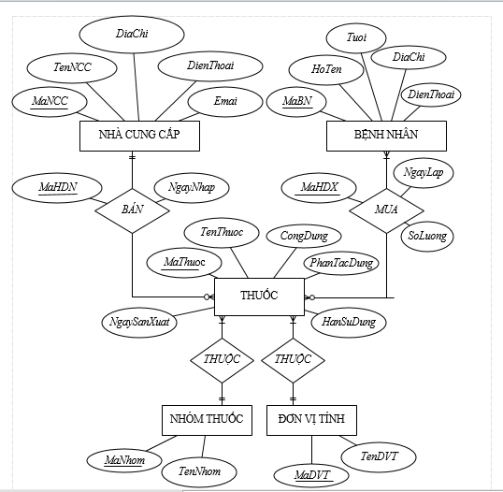

*Hình 2.5.4.1. Sơ đồ dữ liệu E-R của hệ thống quản lý thuốc*

**2.2.6 Lập bảng cơ sở dữ liệu**

**2.2.6.1 Danh sách các đối tượng**

Thuốc

Nhóm Thuốc

Nhà Cung Cấp

Hóa Đơn Nhập

Bệnh Nhân

Đơn Vị Tính

Chi Tiết HĐX

Hóa Đơn Xuất

Chi Tiết HĐN

Đăng Nhập

**2.2.6.2 Danh sách các thuộc tính lớp và phương thức khởi tạo**

**2.2.6.2.1 Nhà Cung Cấp**

|  |  |  |
| --- | --- | --- |
| **Tên thuộc tính** | **Ý nghĩa** | **Kiểu dữ liệu** |
| MaNCC | Mã nhà cung cấp | int |
| TenNCC | Tên nhà cung cấp | nvarchar(50) |
| DiaChi | Địa chỉ nhà cung cấp | date |
| DienThoai | Điện thoại nhà cung cấp | nvarchar(50) |
| Email | Email nhà cung cấp | nvarchar(50) |

**2.2.6.2.2 Thuốc**

|  |  |  |
| --- | --- | --- |
| **Tên thuộc tính** | **Ý nghĩa** | **Kiểu dữ liệu** |
| MaThuoc | Mã thuốc | int |
| TenThuoc | Tên thuốc | nvarchar(50) |
| MaNhom | Mã nhóm thuốc | int |
| SoLuong | Số lượng tồn | int |
| CongDung | Công dụng thuốc | nvarchar(50) |
| PhanTacDung | Phản tác dụng | nvarchar(50) |
| NgaySanXuat | Ngày sản xuất | date |
| HanSuDung | Hạn sử dụng | date |
| GiaBan | Giá Bán | money |
| MaDVT | Mã đơn vị tính | int |

**2.2.6.2.3 Nhóm Thuốc**

|  |  |  |
| --- | --- | --- |
| **Tên thuộc tính** | **Ý nghĩa** | **Kiểu dữ liệu** |
| MaNhom | Mã nhóm thuốc | int |
| TenNhom | Tên nhóm thuốc | nvarchar(50) |

**2.2.6.2.4 Đơn vị tính**

|  |  |  |
| --- | --- | --- |
| **Tên thuộc tính** | **Ý nghĩa** | **Kiểu dữ liệu** |
| MaDVT | Mã đơn vị tính | int |
| TenDVT | Tên đơn vị tính | nvarchar(50) |

**2.2.6.2.5Bệnh nhân**

|  |  |  |
| --- | --- | --- |
| **Tên thuộc tính** | **Ý nghĩa** | **Kiểu dữ liệu** |
| MaBN | Mã bệnh nhân | int |
| HoTen | Họ tên bệnh nhân | nvarchar(50) |
| Tuoi | Tuổi | itn |
| DiaChi | Địa chỉ bệnh nhân | nvarchar(50) |
| DienThoai | Điện thoại bệnh nhân | nvarchar(50) |

**2.2.6.2.6Hóa đơn nhập**

|  |  |  |
| --- | --- | --- |
| **Tên thuộc tính** | **Ý nghĩa** | **Kiểu dữ liệu** |
| MaHDN | Mã hóa đơn nhập | int |
| NgayNhap | Ngày nhập hóa đơn | date |
| MaNCC | Mã nhà cung cấp | int |
| NguoiGiao | Người giao thuốc | nvarchar(50) |
| NguoiNhan | Người nhận thuốc | nvarchar(50) |
| TongTienThuoc | Tổng tiền thuốc | money |

**2.2.6.2.7Chi tiết hóa đơn nhập**

|  |  |  |
| --- | --- | --- |
| **Tên thuộc tính** | **Ý nghĩa** | **Kiểu dữ liệu** |
| MaCTHDN | Mã chi tiết hóa đơn nhập | int |
| MaHDN | Mã hóa đơn nhập | int |
| MaThuoc | Mã thuốc | int |
| SoLuong | Số lượng thuốc | int |
| GiaNhap | Giá nhập | money |

**2.2.6.2.8Hóa đơn xuất**

|  |  |  |
| --- | --- | --- |
| **Tên thuộc tính** | **Ý nghĩa** | **Kiểu dữ liệu** |
| MaHDX | Mã hóa đơn xuất | int |
| MaBN | Mã bệnh nhân | int |
| NgayLap | Ngày lập hóa đơn xuất | date |
| TongTien | Tổng tiền thuốc | money |

**2.2.6.2.9Chi tiết hóa đơn xuất**

|  |  |  |
| --- | --- | --- |
| **Tên thuộc tính** | **Ý nghĩa** | **Kiểu dữ liệu** |
| MaCTHDX | Mã chi tiết hóa đơn xuất | int |
| MaHDX | Mã hóa đơn xuất | int |
| MaThuoc | Mã thuốc | int |
| SoLuong | Số lượng | int |

**2.2.6.2.10 Users**

|  |  |  |
| --- | --- | --- |
| **Tên thuộc tính** | **Ý nghĩa** | **Kiểu dữ liệu** |
| UserId | Mã user | int |
| UserName | Tên đăng nhập | varchar(50) |
| PassWord | Mật khẩu đăng nhập | nvarchar(50) |
| HoTen | Họ tên tài khoản đăng nhập | nvarchar(50) |
| DiaChi | Địa chỉ tài khoản đăng nhập | nvarchar(50) |

**2.2.6.3 Bảng cơ sở dữ liệu**

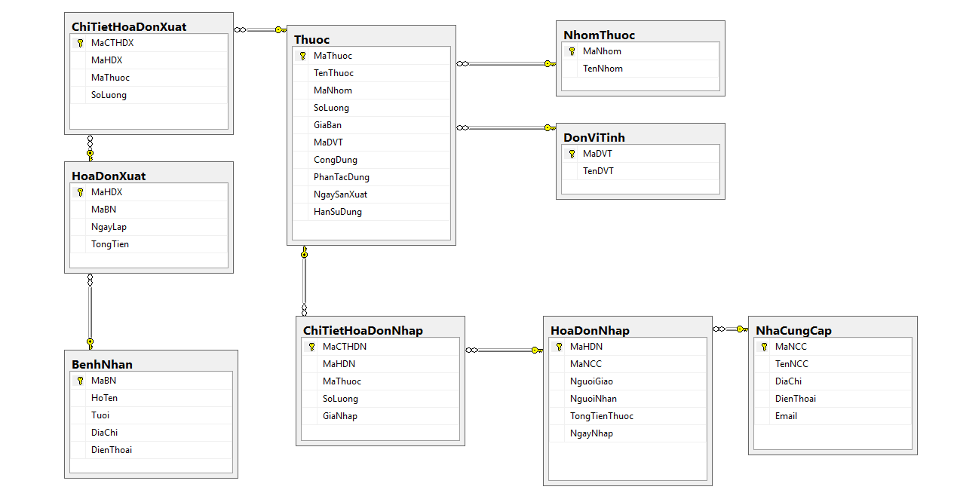

**2.2.7 Biểu đồ mô hình quan hệ**



*Hình 2.2.7 Biểu đồ mô hình quan hệ*

**CHƯƠNG 3: THIẾT KẾ GIAO DIỆN**

**3.1 Quy trình thực hiện phần mềm**

Khi chạy, chương trình sẽ tự động vào Form đăng nhập.

Khi nhập tài khoản, mật khẩu chính xác thì chương trình vào Form Quản lý

Từ đây, người sử dụng có thể quản lý User; tùy chỉnh nhóm thuốc, thuốc, đơn vị tính; nhập hóa đơn, xuất hóa đơn; tùy chỉnh nhà cung cấp .

**3.2 Giao diện**

**3.2.1Giao diện Đăng Nhập**

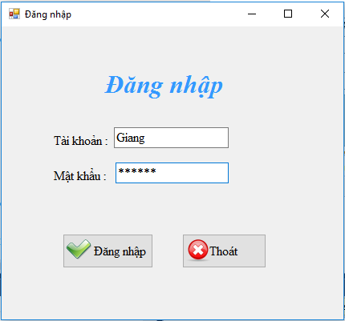

**3.2.2 Giao diện Hệ thống**

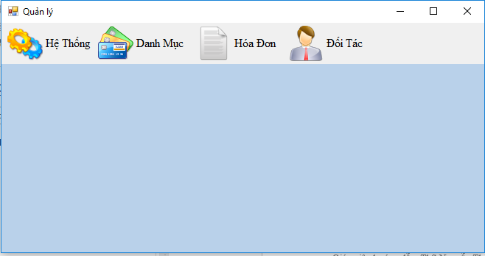

**3.2.3 Giao diện Thuốc**

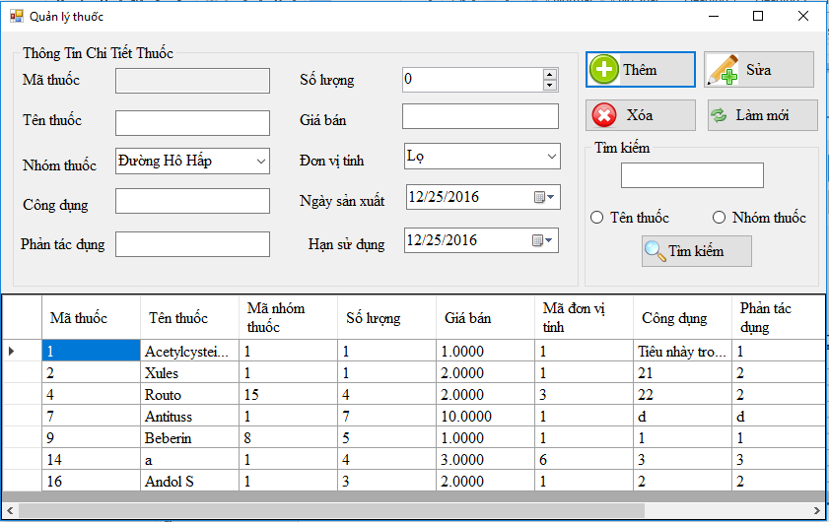

**3.2.4 Giao diện Nhóm Thuốc**

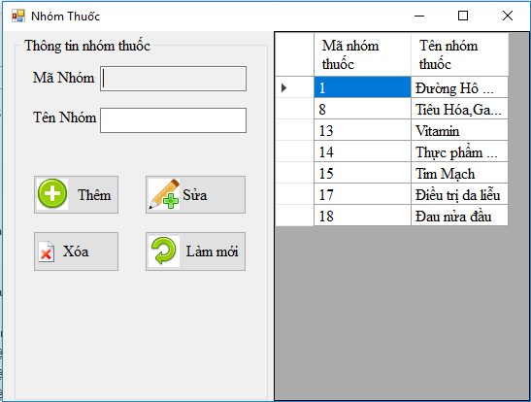

**3.2.5 Giao diện Đơn Vị Tính**

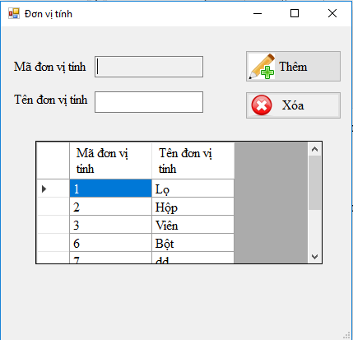

**3.2.6 Giao diện Nhà Cung Cấp**

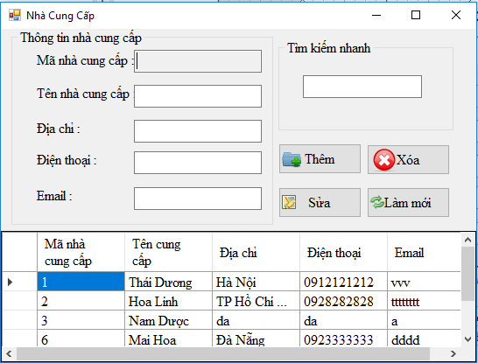

**3.2.7 Giao diện Hóa Đơn Nhập**

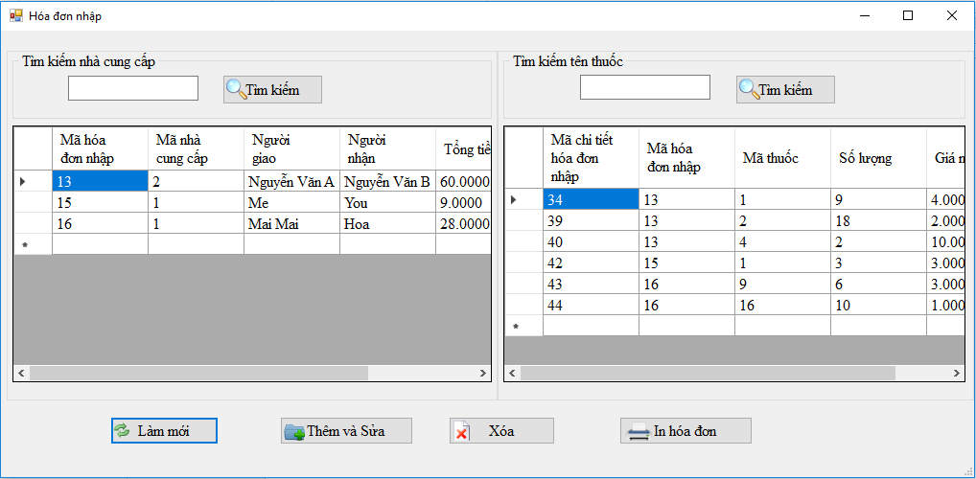

**3.2.8 Giao diện Chi Tiết Hóa Đơn Nhập**

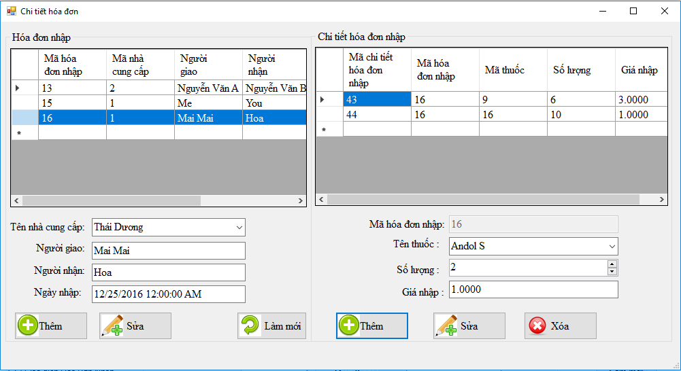

**3.2.9 Giao diện Bệnh nhân**

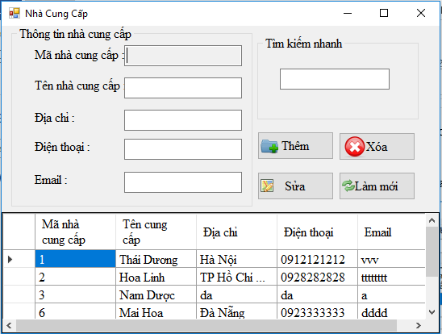

**3.2.10 Giao diện Hóa Đơn Xuất**

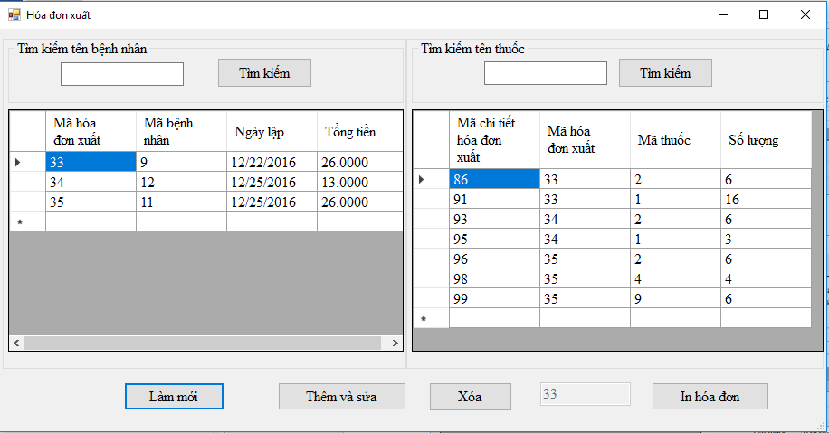

**3.2.11 Giao diện Chi Tiết Hóa Đơn Xuất**

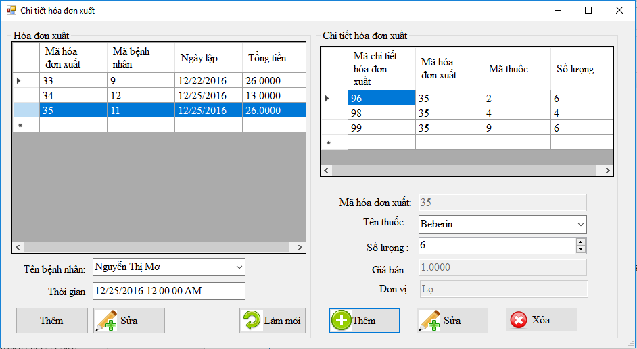

**3.2.12 Report Hóa đơn nhập**

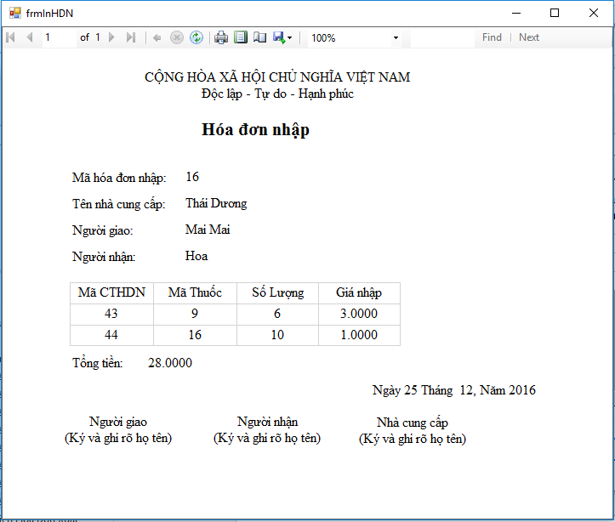

**3.2.13 Report Hóa đơn xuất**

